**SQUENCE & COLLABORATION RESTORAN PIZZA**

*Laporan tugas :*

Diajukan untuk memenuhi salah satu tugas Mata Kuliah Praktikum Rekayasa Perangkat Lunak Lanjut

*Disusun oleh :*

Nama : Irsyadul Ibad

NIM : 1137050117

Kelas : IF-A

Tugas ke 5



**PROGRAM STUDI TEKNIK INFORMATIKA**

**FAKULTAS SAINS DAN TEKNOLOGI**

**UNIVERSITAS ISLAM NEGERI SUNAN GUNUNG DJATI**

**BANDUNG**

1. **SQUENCE DIAGRAM**
2. Inisialisasi Meja

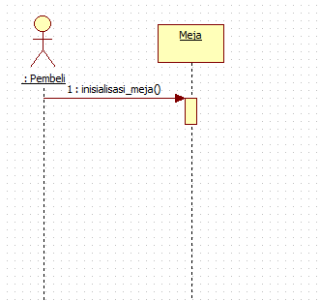

1. 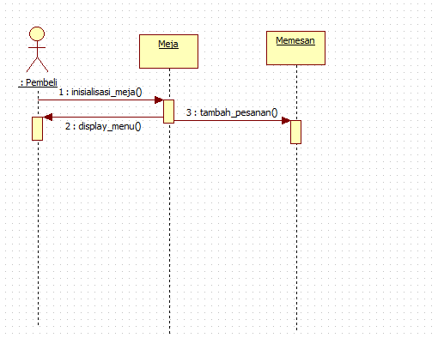Memesan

1. 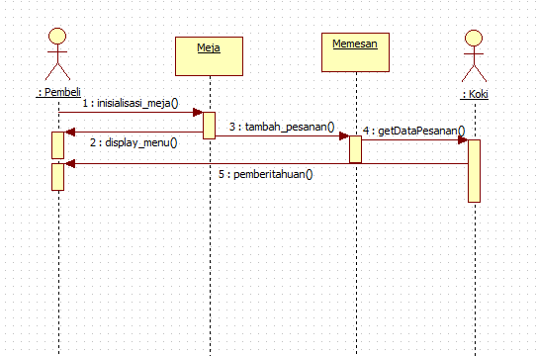Pemberitahuan
2. Total Harga

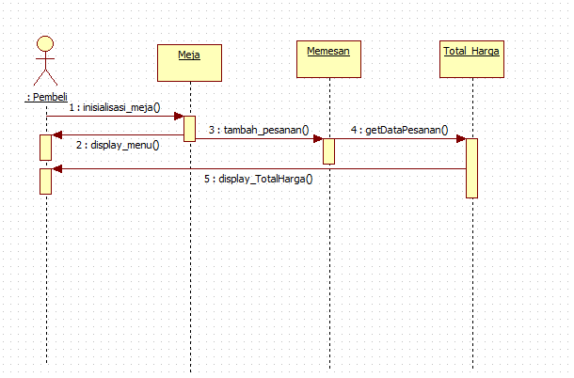

1. **COLLABORATION DIAGRAM**
2. Inisialisasi Meja

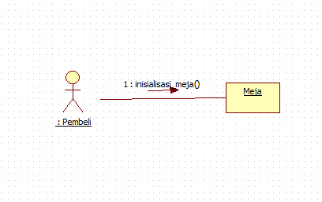

1. Memesan

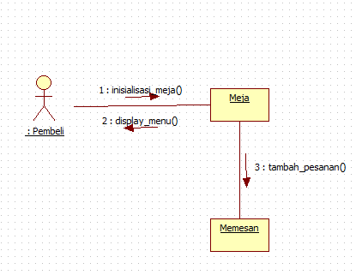

1. Pemberitahuan

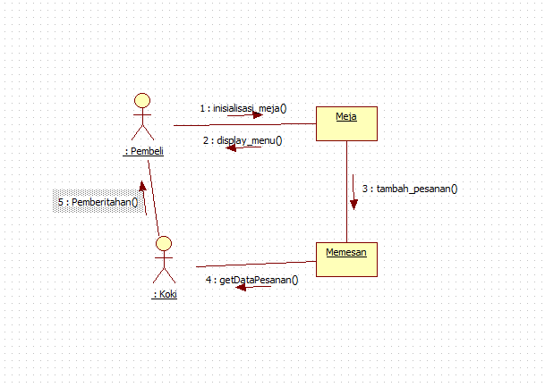

1. Total Harga

